Handleiding Tickets coaches & teamleaders – Manuel tickets coaches & teamleaders

Stap 1: U ontvangt een mail - Vous recevrez un e-mail
NL: Je ontvangt een mail van “Belswim via EventSquare noreply@eventsquare.co” met een uitnodig voor de coaches en teamleaders.
FR: Vous recevrez un courriel de «Belswim via EventSquare noreply@eventsquare.co” avec une invitation pour les entraîneurs et les chefs d'équipe.
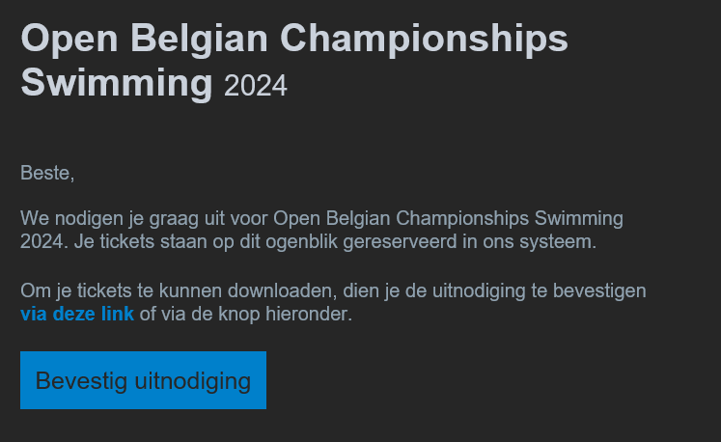

Stap 2: Bevestig je uitnodiging - Confirmez votre invitation
NL: Klik op bevestig uitnodiging. LET OP: Deze link werkt slechts één keer.
FR: Cliquez sur "Confirmer l'invitation". Attention : Ce lien ne fonctionne qu'une seule fois.

Stap 3: Overzicht scherm - Écran de récapitulation
NL: Op dit scherm is links te zien hoeveel toegangstickets er voor coaches en of teamleaders per dag beschikbaar zijn. Vul rechts de voornaam, de naam en het e-mailadres van een contactpersoon in en ga verder.
FR: Sur cet écran, à gauche, vous pouvez voir le nombre de billets d'accès disponibles par jour pour les entraîneurs et/ou les chefs d'équipe. Remplissez à droite le prénom, le nom et l'adresse e-mail d'une personne de contact, puis continuez.
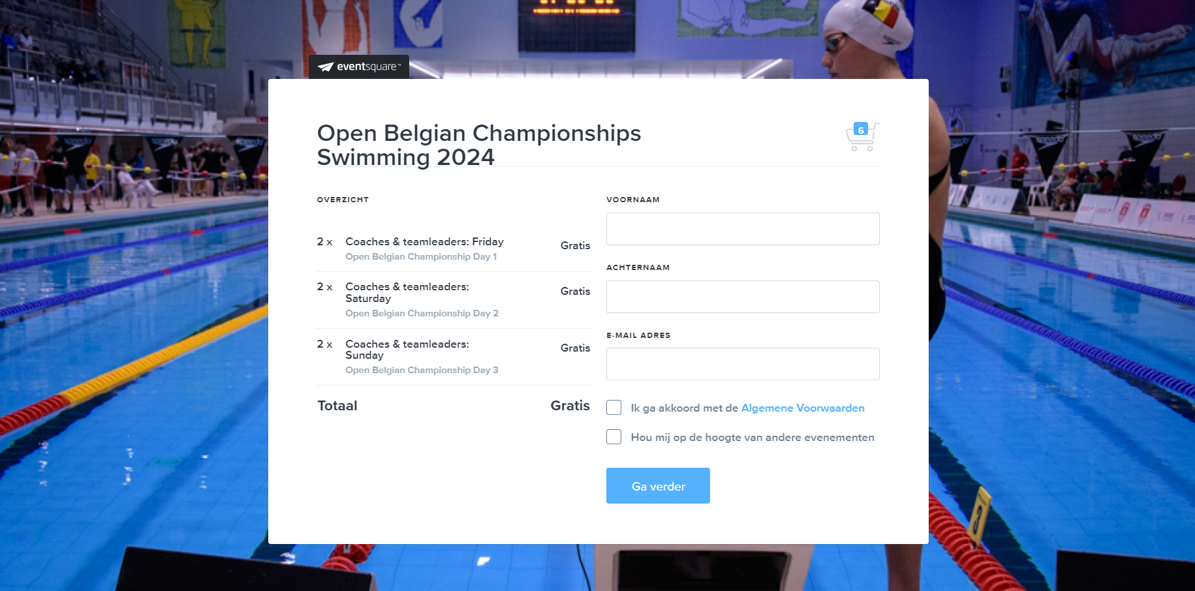

Stap 4: Controleer de gegevens van de contactpersoon. - Vérifiez les informations du contact.
NL: Controleer je gegevens en bevestig de uitnodiging.
FR: Vérifiez vos informations et confirmez l'invitation.
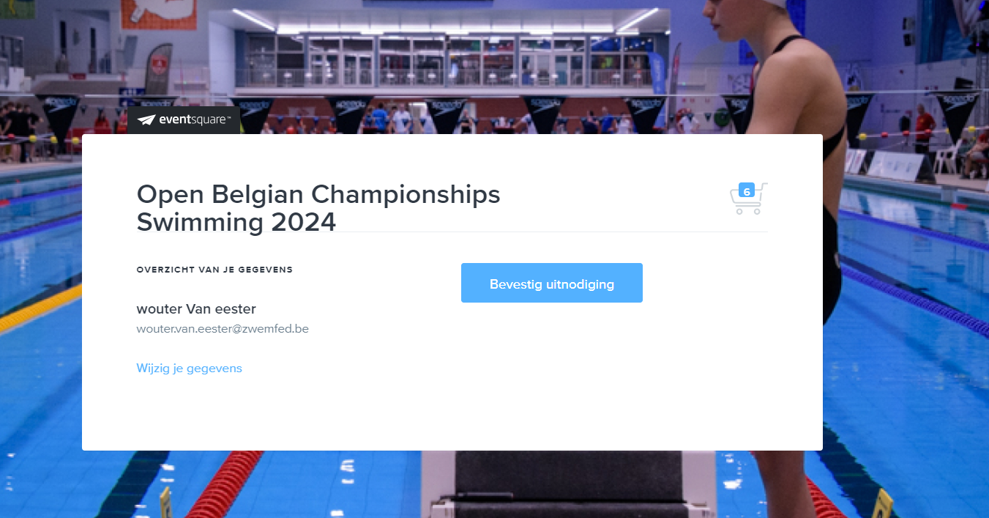

Stap 5 : Individuele gegevens tickethouders - Données individuelles des détenteurs de billets
NL: Vul per ticket de individuele gegevens van de trainer of teamleider in. Let op, de tickets zijn persoonlijk en staan op naam. Naast de persoonsgegevens geef je ook aan of het om een trainer, een teamleider of een 'ander persoon' gaat.
FR : Remplissez les informations individuelles du coach ou du chef d'équipe par billet. Attention, les billets sont personnels et nominatifs. En plus des données personnelles, veuillez indiquer s'il s'agit d'un entraîneur, d'un chef d'équipe ou d'une "autre personne".
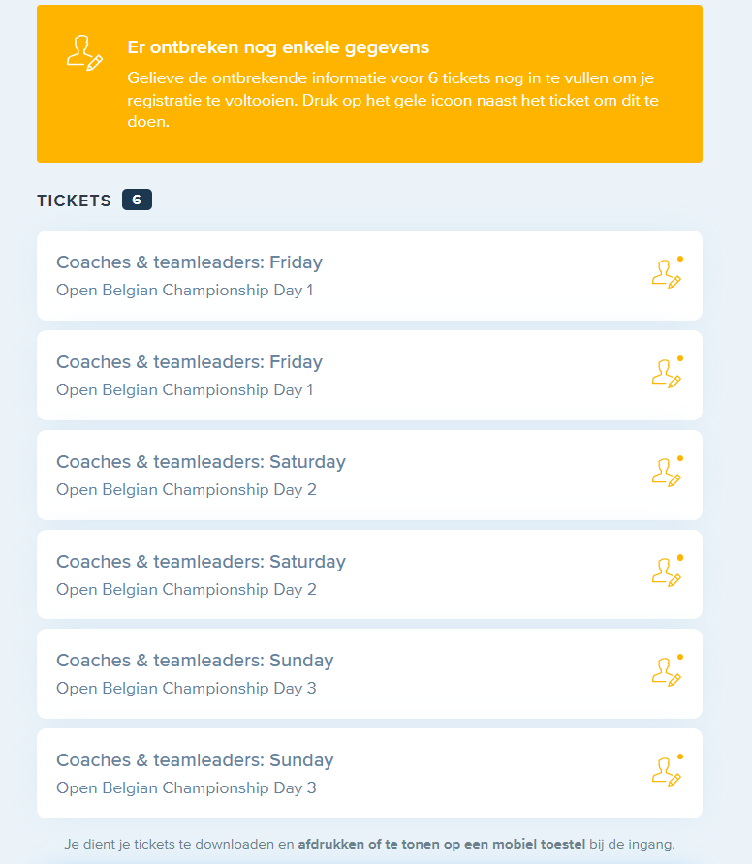

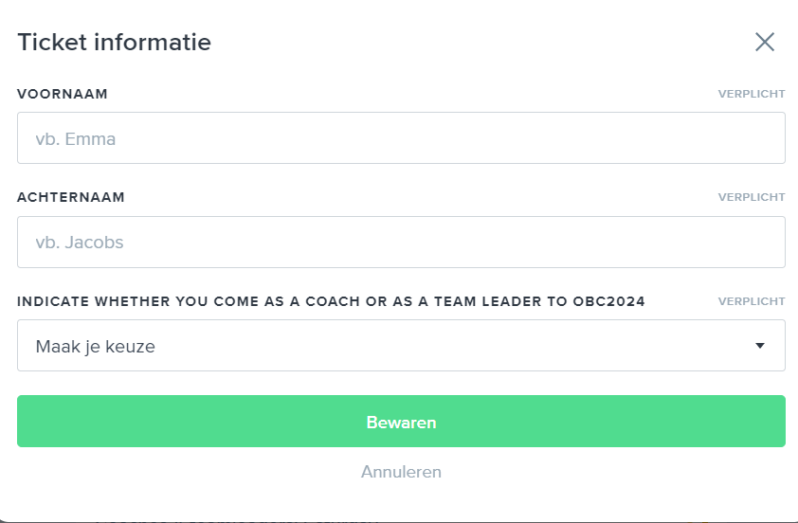

Stap 6: download je tickets. - Téléchargez vos billets
NL: Je kan je tickets downloaden door op de blauwe knop te drukken. Je ontvangt deze tickets ook in je mailbox.
FR: Vous pouvez télécharger vos billets en appuyant sur le bouton bleu. Vous recevrez également ces billets dans votre boîte mail.
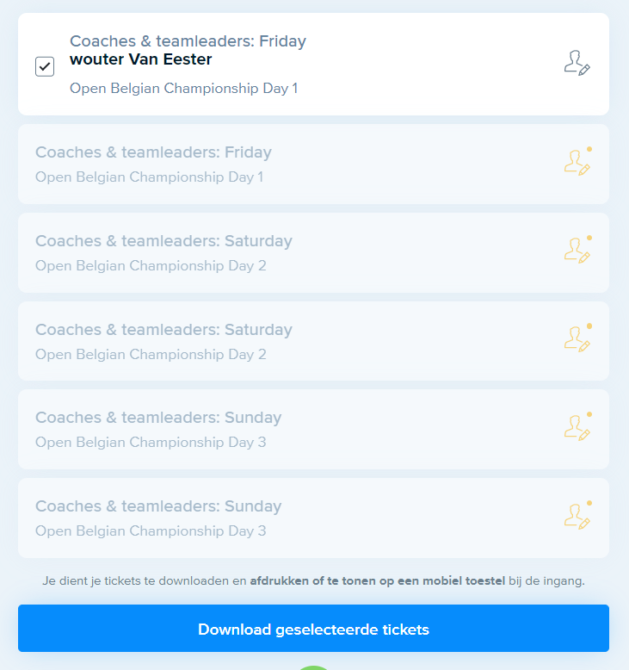

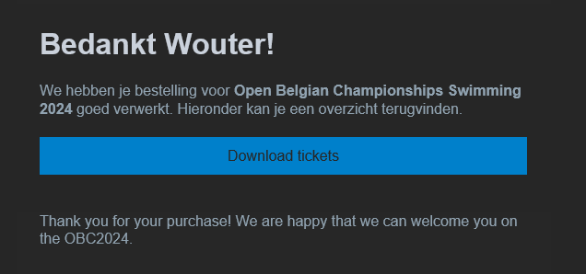

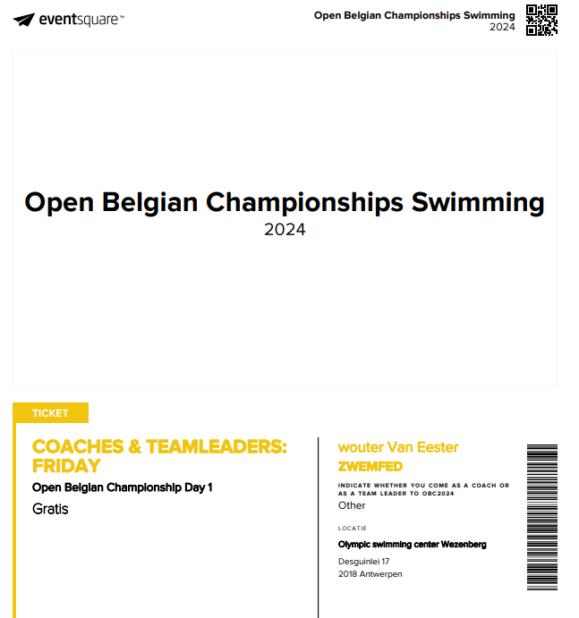

Stap 7: Toon je tickets bij de ingang. - Présentez vos billets à l'entrée
NL: Als coach toon je je eigen tickets bij het binnen komen. Een vrijwilliger zal je ticket scannen. Let op. De tickets staan op naam EN je hebt voor elke dag een ander ticket. (Vrijdag = geel // Zaterdag = bordeaux// zondag = groen)
FR : En tant qu'entraîneur ou chef d'équipe, vous présentez vos propres billets à l'entrée. Un bénévole scanneraz votre billet. Attention. Les billets sont nominatifs ET vous avez un billet différent pour chaque jour. (Vendredi = jaune // Samedi = bordeaux // Dimanche = vert)

